Kære forældre
Da betalingskort til brug i klubben kun udsendes en gang om måneden, har vi oprettet dig og dit barn manuelt, således at du kan indsætte penge, som dit barn kan bruge til mad og aktiviteter.
For at indsætte penge på dit barns konto, skal du følge nedenstående vejledning. Herefter vil dit barn kunne bruge pengene på kortet ved at oplyse sin fødselsdato og navn i klubben (indtil at det fysiske kort modtages på jeres private adresse).
Ved brug af NemID skal du logge på via denne stig https://albertslund.cposonline.dk/
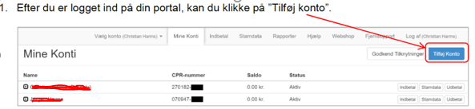
2. Du skal indtaste dit barns cpr nr., samt et kort nr.
Kort nr. er de første 8 cifre i dit barns cpr nr.
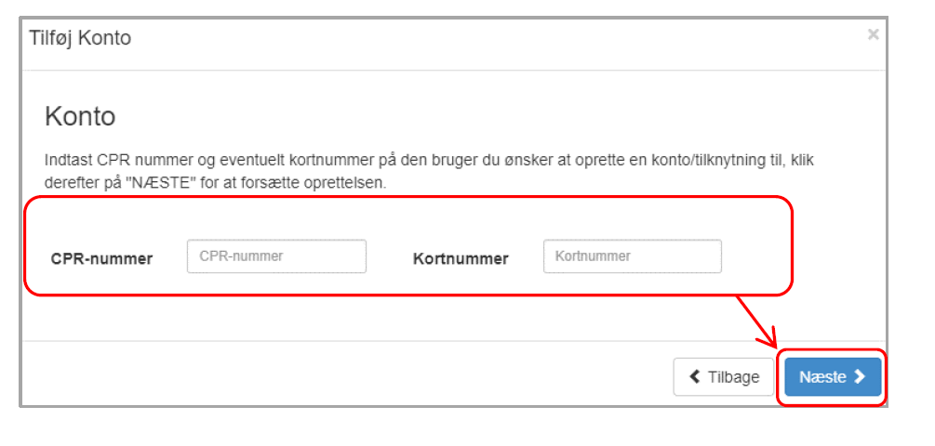

Herefter vil du under ”mine konti” kunne indbetale penge på kortet.

